<< Übersicht: Bildbearbeitung
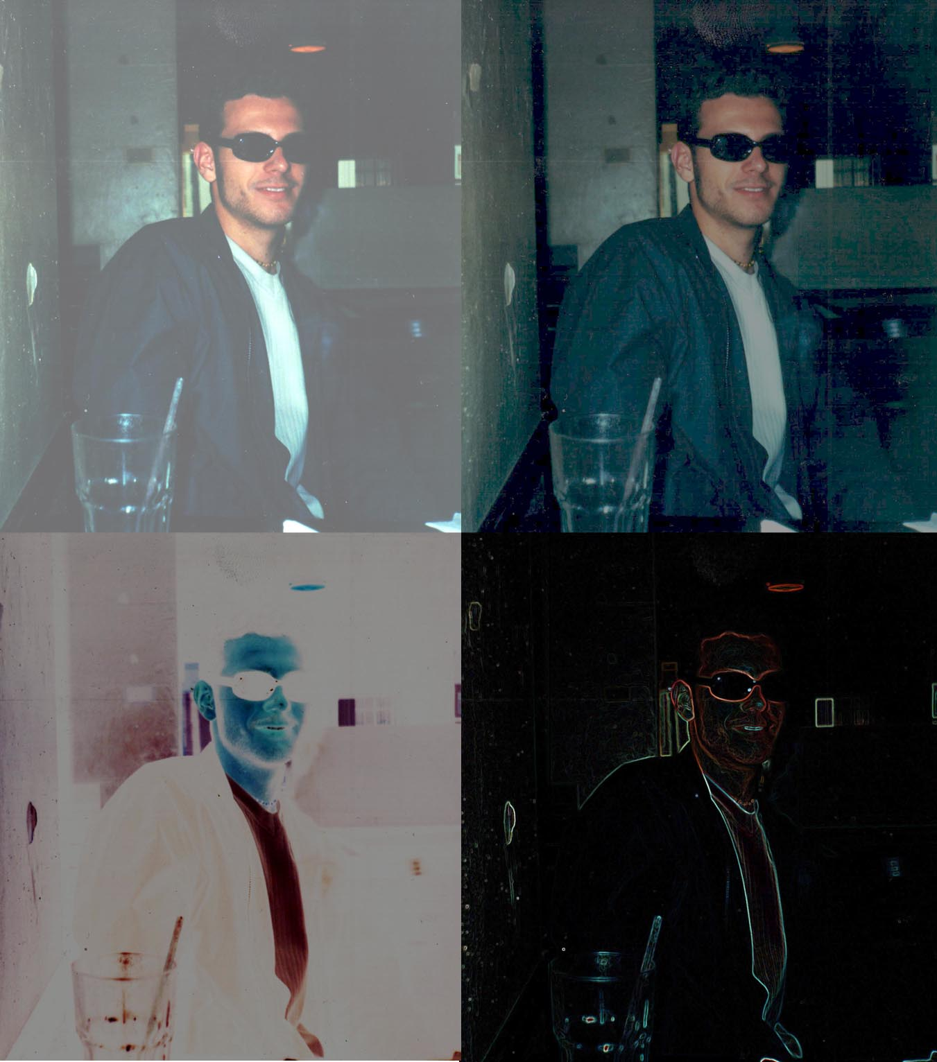

Bildersuche
Wie man Bilder sucht und abspeichert - z.B. den seltsamen Mann im kleinen Bild rechts - haben wir bereits in Modul 1 gelernt (du darfst auch hier spicken: Bilder speichern)
Jetzt geht es mehr darum, was man bei der Verwendung von Bildern alles beachten muss. Hält man sich nicht an gesetzliche Vorgaben, so kann es sehr teuer werden.

Darf es etwas genauer sein? Die exakte Suche


Aufgabe
Überlege dir einen passenden Suchbegriff und aktiviere die Bildersuche 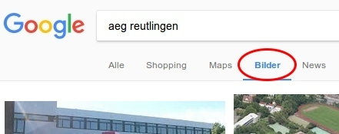
Die Suchergebnisse die du nun erhältst zeigen viele Bilder, die dem Urheberrecht unterliegen. Also dürfen diese Bilder nicht einfach weiterverwendet werden. Zeigst du die Bilder z.B. auf deiner Website oder in deinem Profil eines sozialen Netzwerks, so droht dir eine hohe Geldstrafe. Leider haben sich heute „Anwälte“ darauf spezialisiert, eben solche Urheberrechtsverstöße zu finden und so ihr Geld zu verdienen.
Du verstehst also hoffentlich, dass eine gewisse Vorsicht angebracht ist. Um herauszufinden, ob ein Bild vom Urheberrecht betroffen ist oder zur freien Verfügung steht (also lizenzfrei ist), kannst du deine Suche etwas feiner einstellen.
Klicke dazu zuerst auf „Tools“ und dann auf „Nutzungsrechte“. 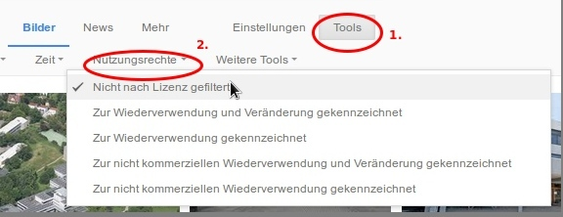
Mann, das sieht ganz schön kompliziert aus. Auf der nächsten Seite findest du Informationen wie man verwendete Bilder - z.B. für die Verwendung in einer Präsentation - richtig beschriftet…

<< Urheberrechte von Bildern | Quellenangaben bei Bildern >>

